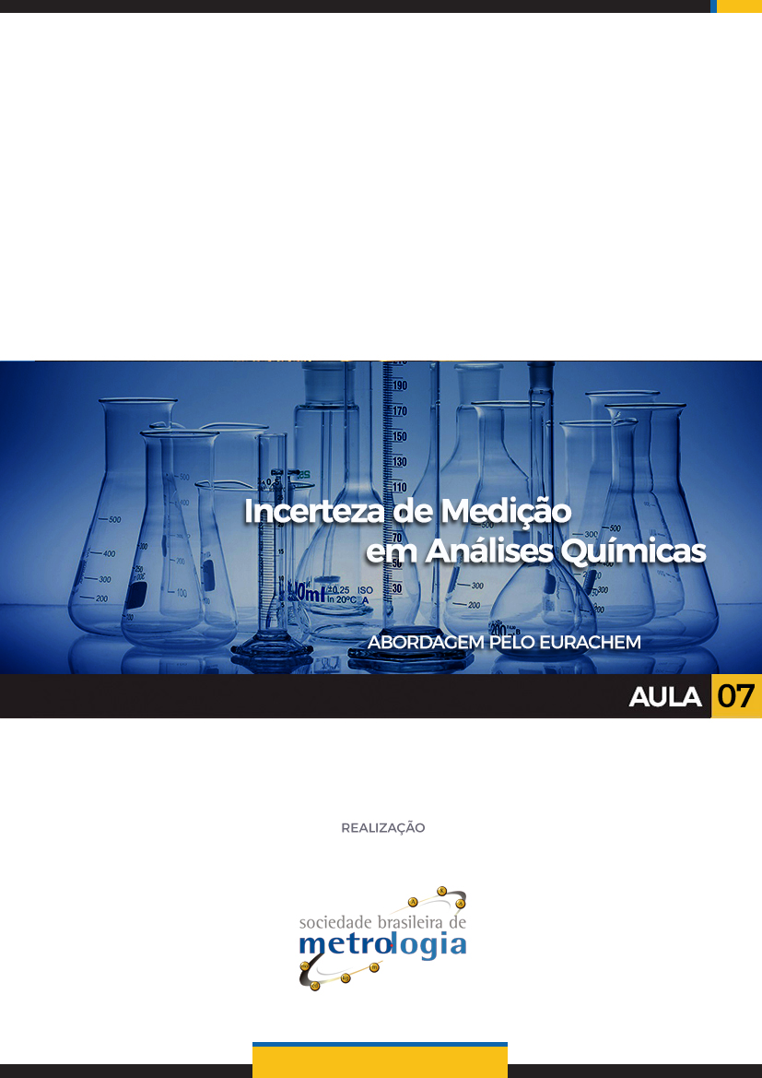

Sumário

1. Incerteza relativa 4
2. Regra da adição/subtração e da multiplicação/divisão 5
3. Incerteza expandida 11
4. Incerteza da curva de calibração 15
5. Incerteza da medição de um volume 20
6. Incerteza de uma diluição 22
7. Incerteza do preparo de uma solução 26
8. Incerteza associada a precisão de um método analítico 32

Apresentação
Na aula de hoje falaremos sobre o cálculo de incertezas de análises físico-químicas por meio da metodologia da incerteza relativa preconizada no guia para expressão da incerteza do EURACHEM.
Além disto, você aprenderá a realizar o cálculo da incerteza de tarefas rotineiras de um laboratório, bem como a medição/transferência de um volume, a diluição, o preparo de uma solução. Ainda nesta aula, aprenderemos como estimar a incerteza da precisão de um método analítico, e como combiná-la com outros componentes.
Ao final da aula você terá apreendido como aplicar essa metodologia para casos simples e, para um caso bem específico aos químicos: a curva de calibração, além de estar habilitado para calcular todo tipo de incerteza em seu laboratório.
Vamos começar?
Boa aula!

Incerteza relativa
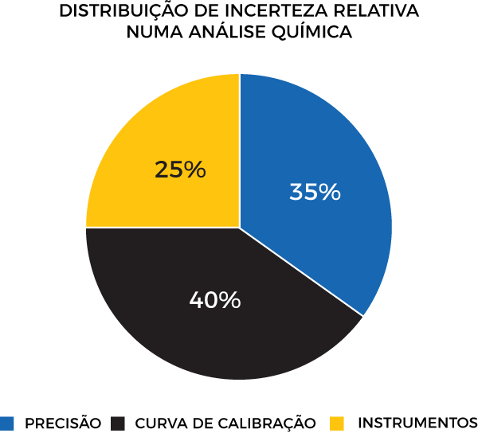  Distribuição de incerteza relativa numa análise química | Você deve ter percebido que por várias vezes, nas aulas anteriores, fizemos referência a um documento chamado Guia para Expressão da Incerteza de Medição – ISO GUM. A estimativa da incerteza de medição é discutida com detalhes neste documento. Este guia foi interpretado para a área de química analítica pelo fórum de química analítica da Europa (EURACHEM / CITAC) e a versão brasileira deste documento foi apresentada em 2002, como Guia EURACHEM.  Uma maneira de estimar a incerteza de medição na análise química é a utilização da metodologia da incerteza relativa, consagrada pelo EURACHEM.
Mas o que é a incerteza relativa?

A incerteza relativa é a relação entre a incerteza padrão de uma grandeza e o valor do mensurando associado àquela grandeza, conforme a equação abaixo.

Observe:
Incerteza padrão relativa = $\frac{u(x_{i})}{Xi}$
u(x_{i}) = incerteza padrão de x_{i}
X_{i} = estimativa do valor de grandeza de X_{i}

Vejamos um exemplo:

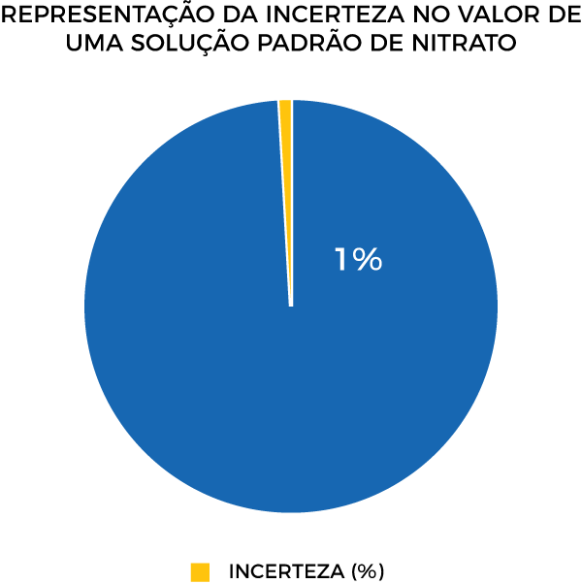
A incerteza padrão de uma solução padrão de nitrato é de 0,02 mg/L e sua concentração é de 2,00 mg/L.
A incerteza padrão relativa (u_{relativa}) é
= $\frac{u(x_{i})}{Xi}$ = $\frac{0,02}{2,00}$ = 0,01

Podemos perceber que a incerteza relativa representa uma relação adimensional entre a incerteza padrão e o valor do mensurando. Se multiplicarmos o valor por 100, convertendo para porcentagem, chegamos à conclusão que a incerteza padrão da solução de nitrato representa 1% $(0,01 x 100)$ do valor da solução padrão de nitrato de 2,00 mg/L.

Mas você sabe porque usamos a metodologia da incerteza relativa (EURACHEM) nas medições físico-químicas?

Um dos motivos é que facilita o trabalho pois não precisamos trabalhar com coeficientes de sensibilidade, e, portanto, não precisamos utilizar a derivada parcial. A incerteza relativa já representa uma espécie de “balanço” para cada grandeza de entrada.
Além disso, nas medições físico-químicas trabalhamos com grandezas de influência que não estão expressas na equação do mensurando, como por exemplo a precisão de um método analítico. Trabalhar com a incerteza relativa facilita o tratamento destas grandezas no balanço das incertezas.

Regra da adição/subtração e da multiplicação/divisão

As etapas para a quantificação de incerteza de medição pela metodologia do EURACHEM são equivalentes ao ISO-GUM até calcularmos a incerteza padrão combinada.
Na metodologia do ISO-GUM há uma forma de calcular a incerteza combinada por meio da equação de propagação das incertezas não correlacionadas. Quando pensamos nas análises físico-químicas precisamos avaliar bem nosso método e a equação. Dependendo do tipo de equação que estamos tratando em nossa medição o guia Eurachem prevê uma forma bem específica para calcular a incerteza combinada. Há duas maneiras de calcular a incerteza combinada, por meio das chamadas regras da adição/subtração e da multiplicação/divisão.

Antes de decidir que tipo regra será aplicada para a abordagem da incerteza padrão combinada precisamos avaliar o modelo matemático, ou seja a equação da nossa grandeza de saída (o mensurando).
Veja as duas regras possíveis:

- Regra A - Se o cálculo do valor medido envolve apenas a adição e/ou subtração de grandezas de entrada (por exemplo: y = p+q-r), a incerteza padrão combinada (a u_{c}(y)) é dada pela equação:

$$u_{c}\left(y\right)= \sqrt{ u^{2}(p)+u^{2}(q)+u^{2}(r)}$$

- Regra B - Se o cálculo do valor medido envolve a multiplicação e/ou divisão dos valores das grandezas de entrada (por exemplo y = p × q / r), a incerteza-padrão combinada (a u_{c}(y)) é calculada utilizando a equação:

$\sqrt{{\left(\frac{u(p)}{p} \right)}^{2}+ {\left(\frac{u(q)}{q} \right)}^{2}+{\left(\frac{u(r)}{r} \right)}^{2}}$

Lembre-se $\frac{u(p)}{p}$ é a incerteza padrão relativa de p, o mesmo para q e r.

Detalhe: como a incerteza relativa é adimensional, ou seja, não tem unidade, a unidade é dada por y, que é o nosso valor medido, ou a sua estimativa.

Quando o valor do mensurando é calculado considerando a adição e/ou subtração de valores de algumas grandezas de entrada e a multiplicação e/ou divisão de valores de outras, a incerteza-padrão combinada pode ser calculada considerando a combinação das regras anteriormente descritas, se cada variável apenas surgir uma vez na equação, caso contrário, precisaremos utilizar a metodologia do ISO-GUM.

Achou complicado?
Então, vejamos alguns exemplos de como identificar o tipo regra que devamos utilizar?
Para isto utilizaremos as regras “A” e “B” que apresentamos agora há pouco e, vamos identificar que tipo de regra usar para o cálculo da incerteza combinada na medição química, ok?
Observe as seguintes situações:

- Operação que consiste em medir a massa de tara (P1) de um cadinho de porcelana e a massa do cadinho + resíduo retido após uma secagem por determinado período (P2). A massa do resíduo é dada por

M = P2 (g) – P1 (g)

Resposta: Como neste caso temos a subtração de grandezas de entrada (P2-P1), deve-se utilizar a regra A.

- O cálculo da concentração de cálcio por meio de uma titulação é dado pela equação:

$$C_{a }= \frac{C_{T}.V_{T}.MM}{V_{a}}x1000$$

Onde:
C_{a} - concentração de cálcio presente na solução amostra em mg/L;
C_{T} - concentração do titulante (EDTA) em mol/L;
V_{a} - volume tomado da amostra em mL;
V_{T} - volume de titulante gasto na titulação da amostra em mL;
MM - massa molar do cálcio em g/mol.

Resposta: Neste caso de operações de multiplicação e divisão, logo usamos a regra B.

- A concentração de resíduo retido em cadinho de porcelana é dada pela equação.
$$C_{resíduo }= \frac{P_{2}-P_{1}}{V_{a}}$$
Onde:
P₂ = massa do cadinho + resíduo em g;
P₁ = massa do cadinho em g;
V_{a} = volume de amostra em L;
Resposta: Neste exemplo temos uma operação de subtração e divisão, logo deveremos usar uma combinação das regras A e B.

- Na análise hipotética da substância Y, a seguinte equação é utilizada para determinar a sua concentração:

$$Y= \frac{\left(A-N\right).C}{A}$$
Onde:
A – sinal resposta
N – fator de correção
C – massa da amostra em mg

Resposta: Neste exemplo não podemos aplicar a metodologia do EURACHEM, pois a grandeza de entrada A parece numa operação de subtração no numerador, e numa operação de divisão no denominador. Neste caso deveremos utilizar metodologia do ISO GUM e calcular os coeficientes de sensibilidade.

Casos como este são raros, e na maior parte das análises pode ter sua incerteza calculada a partir das regras A e B, ou de uma combinação das duas.

Agora que aprendemos a identificar que regra usar, vamos aplicá-las para cada caso para o cálculo da incerteza padrão combinada.

Exemplo A
Este caso envolve duas operações de pesagem. A incerteza de cada operação de medição da massa é aquela associada a calibração da balança utilizada para a faixa da massa medida. Vamos chamar essa incerteza padrão de u_{p}, e logo essa incerteza está presente tanto em P1 como P2. Assim a incerteza padrão combinada utilizando a regra A é:
$$u\left(M\right)= \sqrt{ u^{2}(p)+u^{2}(p)}=\sqrt{2u^{2}(p)}$$

Exemplo B
O exemplo envolve operação de multiplicação e divisão. As incertezas padrão associadas as grandezas de entrada, são:
C_{a} - concentração de cálcio presente na solução amostra em mg/L - u_{ca}
C_{T} - concentração do titulante (EDTA) em mol/L - u_{ct}
V_{a} - volume tomado da amostra em mL - u_{va}
V_{T} - volume de titulante gasto na titulação da amostra em mL - u_{vt}
MM - massa molar do cálcio em g/mol - u_{MM}
Aplicando a regra B na equação para determinação da concentração de cálcio por titulação, a incerteza padrão combinada é:
$C_{a }= \frac{C_{T}+V_{T}+MM}{V_{a}}x1000$
Equação para determinação da concentração de cálcio

.
$${\left(\frac{u(Ca)}{Ca}\right)}^{2}= {\left(\frac{u(Ct)}{Ct}\right)}^{2}+{\left(\frac{u(Va)}{Va}\right)}^{2}+{\left(\frac{u(Vt)}{Vt}\right)}^{2}+{\left(\frac{u(MM)}{MM}\right)}^{2}$$

Rearranjando

$$u\left(Ca\right)= Ca .\sqrt{{\left(\frac{u(Ct)}{Ct}\right)}^{2}+{\left(\frac{u(Va)}{Va}\right)}^{2}+{\left(\frac{u(Vt)}{Vt}\right)}^{2}+{\left(\frac{u(MM)}{MM}\right)}^{2}}$$

Exemplo C

O exemplo envolve uma operação de subtração e outra de multiplicação, assim temos que resolver esta situação antes de aplicar a regra A ou B.

A equação é:
$$C_{resíduo }(g/L)= \frac{P_{2}-P_{1}}{V_{a}}$$
Onde:
P₂ = massa do cadinho + resíduo em g;
P₁ = massa do cadinho em g;
V_{a} = volume de amostra em L;

Podemos chamar a subtração P₂-P₁ de P, e calcular a incerteza combinada de P com as grandezas de entrada P₁ e P₂. Neste caso, como envolve apenas subtração vamos aplicar a regra A, e a incerteza de P será:

$$u\left(P\right)= \sqrt{ u^{2}(P_{1})+u^{2}(P_{2})}$$

Assim a equação poderá ser convertida em:
$$C_{resíduo }(g/L)= \frac{P}{V_{a}}$$
Onde:
P = P₂-P₁ em g;
V_{a} = volume de amostra em L;
E agora podemos aplicar a regra B (multiplicação/divisão), e a incerteza da concentração do resíduo será:

$${\left(\frac{u(Cresíduo)}{Cresíduo}\right)}^{2}= {\left(\frac{u(P)}{P}\right)}^{2}+{\left(\frac{u(Va)}{Va}\right)}^{2}$$

Rearranjando

$$u\left(Ca\right)= Ca .\sqrt{{\left(\frac{u(Ct)}{Ct}\right)}^{2}+{\left(\frac{u(Va)}{Va}\right)}^{2}+{\left(\frac{u(Vt)}{Vt}\right)}^{2}+{\left(\frac{u(MM)}{MM}\right)}^{2}}$$

Incerteza expandida
A determinação de uma incerteza expandida, representada por U, tem como objetivo fornecer o resultado de medição sob a forma de um intervalo [y – U; y + U], que tenha um nível de confiança elevado (geralmente aproximadamente 95% ou 99%) de incluir o valor “verdadeiro” do mensurando.
A incerteza expandida é calculada multiplicando a incerteza padrão combinada por um fator de abrangência, k, que é uma espécie de fator de segurança. Este fator em geral varia de 2 a 3 e, considera-se que as medições físico-químicas têm distribuição normal e, portanto, um número elevado de graus de liberdade. Assim o guia EURACHEM recomenda que se utilize um fator de abrangência k igual a 2 ou 3 para um nível de confiança de respectivamente de 95% e 99%.

A incerteza expandida é dada por:
$$U_{y}=k . u_{cy}$$
Onde:
U_{y} é a incerteza expandida do mensurando Y
k é o fator de abrangência escolhido, em geral 2.
u_{cy} é a incerteza padrão combinada de Y.

Vamos calcular a incerteza expandida para o exemplo B e ver como isso fica em uma planilha eletrônica. Neste exemplo as incertezas padrão estarão já calculadas. Não se preocupe, mais a frente haverá um exemplo completo. Devagar chegaremos lá!

Os dados da planilha são:
C_{a} - concentração de cálcio presente na solução amostra igual a 25,0 mg/L
C_{T} - concentração do titulante (EDTA) igual a 0,00250 mol/L e incerteza padrão igual a 0,00002 mol/L
V_{a} - volume tomado da amostra igual a 2,50 mL e incerteza padrão igual a 0,05 mL
V_{T} - volume de titulante gasto na titulação igual a 10,00 mL e incerteza padrão igual a 0,10 mL
MM - massa molar do cálcio igual a 40,00 g/mol e incerteza padrão igual a 0,02 g/mol
Veja a planilha:

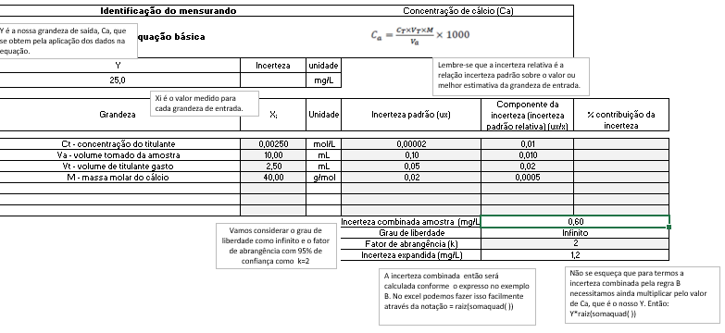

Nossa incerteza expandida portanto é de 1,2 mg/L, isso representa (1,2 dividido por 25) 5 %. Nossa incerteza representa 5 % do valor de Y. Isso significa que o resultado tem uma probabilidade de 95 % de estar entre Y-U_{y} e Y+U_{y} isto é entre 23,8 e 26,2 mg/L.
Recomenda-se expressar a incerteza de medição com não mais que 2 algarismos significativos, e o valor numérico do resultado deve ser arrendondado para o último algarismo significativo do valor da incerteza expandida.
Você deve ter percebido que em nossa planilha há uma coluna chamada “% contribuição da incerteza”. Essa coluna representa o percentual de impacto de cada grandeza de entrada para a incerteza. Isso é relevante pois permite que, em casos em que precisamos reduzir nosso valor de incerteza, saibamos quais fatores estão impactando mais.
Podemos calcular este impacto pela seguinte equação:
$$\% de contribuição de x_{i}= \frac{u_{{relativa}_{i}}}{\sum_{i=1}^{n}{u_{{relativa}_{i}}}}x100$$

Onde:
u_{relativa} = incerteza relativa
∑ u_{relativa =} somatório das incertezas relativas
Vamos ver agora como fica a planilha.
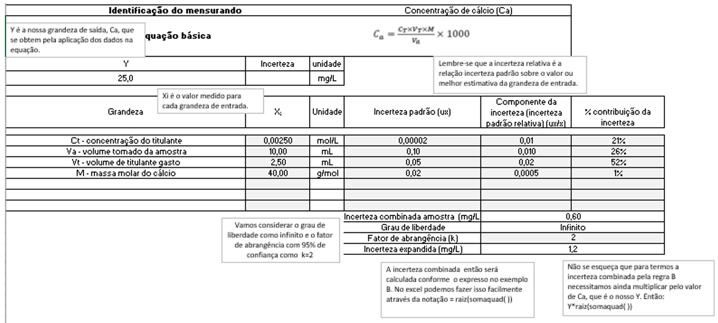

Então, se avaliássemos que nossa incerteza está com valor elevado, saberíamos então, que a grandeza de entrada “volume do titulante” seria o principal ponto a ser atacado.
Agora sabemos como montar uma planilha e calcular a incerteza combinada por meio da metodologia do Eurachem. Entretanto sabemos que a medição química tem uma série de questões que influenciam na incerteza, entre elas há a incerteza da curva de calibração.

Incerteza da curva de calibração
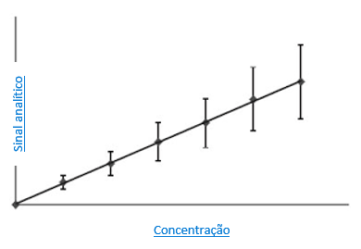
Na medição química há poucos casos em que as grandezas de entrada são correlacionadas entre si, o exemplo clássico é a incerteza da regressão da curva analítica.
A curva analítica empregada em grande parte das medições pode ser descrita pelo modelo de regressão com ajuste linear obtido pelo método dos mínimos quadrados e expressa da seguinte forma:
Aj = B₁.c_{i} + B₀,
sendo que:
Aj = j-ésima medida de resposta do i-ésimo padrão;
c_{i} = concentração do i-ésimo padrão;
B₁ = coeficiente angular da reta;
B₀ = coeficiente linear da reta (ponto de interseção da reta com o eixo das ordenadas).

Segundo o EURACHEM a incerteza associada a interpolação da resposta da amostra na curva analítica u(c_{o}) é dada por:

$$u\left(c_{0}\right)= \frac{S}{B_{1}}\sqrt{\frac{1}{p}+\frac{1}{n}+\frac{{(c_{0}-\overline{c})}^{2}}{S_{xx}}}$$
Onde:
S é o desvio padrão residual da reta, dado pela equação:

$$S= \sqrt{\frac{{\sum_{j=1}^{n}{\left[A_{j}-(B_{1}.c_{j+B_{0})}\right]}}^{2}}{n-2}}$$
A_{j} = j-ésima medida de resposta do i-ésimo padrão
B₀ = coeficiente linear da reta
B₁ = coeficiente angular da reta
p = número de medições para determinar c_{o}
n = número total de medições realizadas das soluções padrão para determinar a curva analítica
c_{o} = concentração do analito na amostra
$\overline{c}$ = concentração média das soluções padrão
cj = concentração j-ésimo padrão
Sxx = somatório das diferenças quadráticas entre as concentrações das soluções padrão e a concentração média, dado pela equação:

$$S_{xx}=\sum_{j=1}^{n}{{(c_{j}-\overline{c})}^{2}}$$
Complicado?
Então, para facilitar, vamos ver um exemplo e organizar os dados em uma planilha?
Imagine o seguinte:
Um analista preparou cinco soluções padrão de ferro nas concentrações de 0, 2, 4, 6 e 8 mg/L para preparo de uma curva de calibração para determinação de ferro em uma amostra de água bruta por meio do método colorimétrico da 1,10 Fenantrolina. As soluções padrão foram analisadas em triplicata.
Os valores encontrados estão na tabela a seguir:

Concentração (mg/L) | Absorbância
0 | 0,157 | 0,158 | 0,160
2 | 0,740 | 0,735 | 0,738
4 | 1,632 | 1,651 | 1,634
6 | 2,532 | 2,543 | 2,531
8 | 3,334 | 3,331 | 3,339

A curva analítica é descrita na figura abaixo e tem como equação y=0,4075x + 0,0509.

Figura 1 – Curva de calibração para determinação de ferro por colorimetria em água bruta.

Agora vamos determinar as variáveis presentes na equação para determinação da incerteza da curva de calibração:
B₀ = coeficiente linear = 0,0509
B₁ = coeficiente angular = 0,4075
n = número total de medições realizadas das soluções padrão para determinar a curva analítica = 15 (5 concentrações em triplicata)
c = concentração média das soluções padrão = 4 mg/L (média de 0,2,4,6,8)
c₀ = concentração de ferro em amostra de água bruta = 3,35 mg/L
p = número de medições para determinar o valor da amostra c₀ = 3 (foi realizada em triplicata)
Primeiro vamos calcular o desvio padrão da reta (S) por meio da função do Excel EPADYX, conforme a Figura 2.
Concentração (mg/L) (X) | Intensidade (Y)
0 | 0,157
0 | 0,158
0 | 0,16
2 | 0,74
2 | 0,735
2 | 0,738
4 | 1,632
4 | 1,651
4 | 1,634
6 | 2,532
6 | 2,543
6 | 2,531
8 | 3,334
8 | 3,331
8 | 3,339
Desvio padrão residual da reta | 0,085906911

A fórmula utilizada na planilha acima é a seguinte:
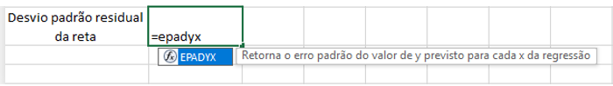
Figura 2 – Cálculo do desvio padrão residual da reta

O desvio padrão residual da curva (S) é 0,0859.
Vamos calcular agora o S_{xx}, conforme a Figura 3:
 | Concentração (mg/L) (X)
  (c-$\overline{c}$)
  (c-$\overline{c}$)²
 | 0 | -4 | 16
 | 0 | -4 | 16
 | 0 | -4 | 16
 | 2 | -2 | 4
 | 2 | -2 | 4
 | 2 | -2 | 4
 | 4 | 0 | 0
 | 4 | 0 | 0
 | 4 | 0 | 0
 | 6 | 2 | 4
 | 6 | 2 | 4
 | 6 | 2 | 4
 | 8 | 4 | 16
 | 8 | 4 | 16
 | 8 | 4 | 16
 | 4
  Média (C)
Soma (Sxx) | 120

A Fórmula utilizada na planilha acima é a seguinte:

Figura 3 – Cálculo do S_{xx}

Logo o Sxx = 120
Vamos, então, aplicar os dados na equação relativa à curva analítica u(c_{o}):
$$u\left(c_{0}\right)= \frac{S}{B_{1}}x\sqrt{\frac{1}{p}+\frac{1}{n}+\frac{{(c_{0}-c)}^{2}}{S_{xx}}}$$

S | 0,0859 | n | 15
Sxx | 120 | p | 3
B₀ | 0,0509 | Média (C) | 4
B₁ | 0,4075 | C₀ | 3,35

$$u\left(c_{0}\right)= \frac{0,0859}{0,4075}\sqrt{\frac{1}{3}+\frac{1}{15}+\frac{({3,35-4)}^{2}}{120}}$$

Obtemos então o valor de u(c₀) = 0,13 mg/L

A incerteza relativa ($\frac{u(c_{0})}{c_{0}}$) correspondente ($\frac{0,13}{3,35}$) é igual a 0,04.

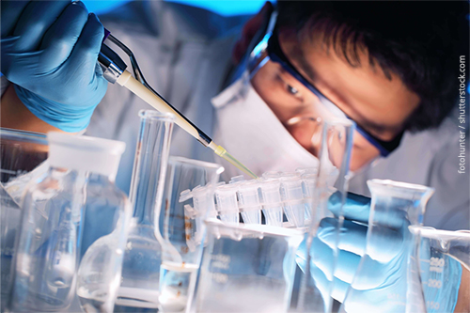
Incerteza da medição de um volume
Imaginemos um analista retirando uma porção de amostra por meio de uma pipetagem. Esse analista sabe que os processos de transferência de volume devem ser realizados com calma e técnica, pois podem impactar diretamente a confiabilidade da medição. Ou seja, de certa maneira, ele sabe que a incerteza da medição de um volume é um fator importante para a incerteza global do resultado.
Uma pipetagem ruim resultará em um processo menos confiável!
Então, vamos aprender a calcular esta incerteza.
O analista retirou uma alíquota de 10,00 mL utilizando uma micropipeta digital com o objetivo de transferir para um erlenmeyer. Que tipos de incertezas estão envolvidos neste processo?
Em geral temos duas incertezas envolvidas: a incerteza da calibração da micropipeta, que deve ser extraída do certificado de calibração e a incerteza associada a influência da variação da temperatura do laboratório na medição do volume.
Se o seu laboratório possui uma temperatura controlada em 20 °C com tolerância de ±4 °C considera-se que a incerteza associada a variação de volume é desprezível. Neste caso não precisa incluir a incerteza do impacto da variação da temperatura no seu balanço. Esta incerteza é devido a influência da temperatura na variação do volume de água. Maiores temperaturas implicam uma dilatação do volume da água e, isso ocasiona variações no volume medido.
A incerteza da variação da temperatura é expressa por:
$u_{v}= \frac{V.ΔT . γ}{\sqrt{3}}$

Onde:
V é o volume medido em mL;
$ΔT$ é a variação da temperatura em °C em relação a temperatura da calibração do instrumento, que em geral é 20 °C;
$γ$ é o coeficiente de dilatação da água, igual a 2,1x10⁻⁴ °C⁻¹.
A incerteza da medição de volume envolve apenas adição de grandezas, então, vamos utilizar a regra A.
Logo a incerteza da medição do volume será:

$$u\left(V\right)= \sqrt{ u^{2}\left(certificado\right)+u^{2}\left(temperatura\right)}$$
Onde:
u(V) é a incerteza do volume;
u(certificado) é a incerteza oriunda do certificado de calibração;
u(temperatura) é a incerteza oriunda da influência da temperatura na dilação da água.
Outra incerteza que alguns autores costumam incluir é a incerteza da resolução do instrumento. Nós não a incluiremos porque esta incerteza já é contabilizada no processo de calibração do instrumento. Entretanto, sê você quiser utilizar, não há problema! Fazendo isto, você apenas irá superestimar a sua incerteza, incluindo um fator redundante.
Bom, então vamos calcular esta incerteza para o nosso analista que pipetou 10,00 mL de uma amostra.
Ele olhou o certificado de calibração e viu que para 10,00 mL a incerteza expandida é igual a 0,01 mL e k é igual a 2,01. O laboratório dele fica no Rio de Janeiro e, sendo verão, a temperatura facilmente ultrapassa o limite de (20,0 ± 4,0) °C, apesar do uso do ar condicionado. No momento da análise a temperatura era de 28,0 °C.
Vamos lá:
A incerteza padrão provinda do certificado é (lembre-se que estamos falando de uma incerteza tipo B com distribuição normal):
$$u_{certificado}= \frac{U}{k}=\frac{0,010}{2,01}=0,0050 mL$$

A incerteza padrão provinda da temperatura é:
$$u_{temperatura}= \frac{V.ΔT . γ}{\sqrt{3}}=\frac{10,00(28,0-20,0){2,1x10}^{-4} }{\sqrt{3}}=0,00970 mL$$

Logo a incerteza padrão da medição de um volume de 10,00 mL por meio de micropipeta é:
$$u\left(V\right)= \sqrt{ u^{2}\left(certificado\right)+u^{2}\left(temperatura\right)}= \sqrt{{0,0050}^{2}+{0,00970}^{2}}=0,0109 mL$$

Incerteza de uma diluição
E se o nosso analista tivesse pipetado 10,00 mL de uma amostra para um balão volumétrico de 100,00 mL? Qual seria a incerteza desta operação de diluição?
Antes, precisamos definir o que é uma diluição e, a sua equação.
Diluição é um processo pelo qual mantém-se a quantidade de soluto e aumenta-se a quantidade de solvente. Assim tem-se uma nova solução menos concentrada que a original, ou seja, diluída. Observe o esquema na ilustração a seguir.
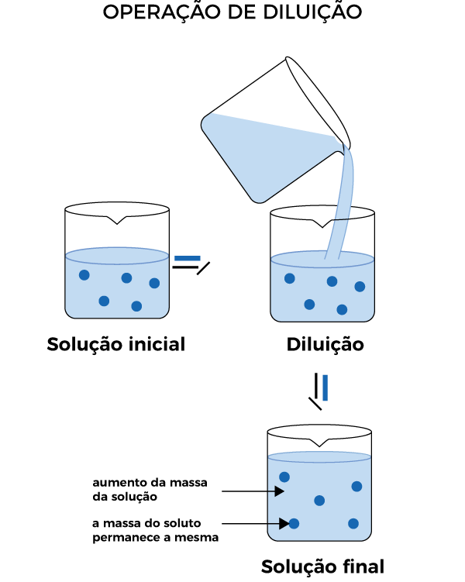
Operação de diluição
A equação da diluição é comumente conhecida como:
$C_{0}{.V}_{0}= C_{f}.V_{f}$
Onde:
C₀ é a concentração inicial da solução;
V₀ é o volume inicial da solução, ou da alíquota retirada;
C_{f} é a concentração final da solução;
V_{f} é a concentração final da solução;
Se aplicarmos a equação acima para a operação de diluição de nosso analista e com a informação que C₀ = 1,00 mg/L de Fe, temos:
$$C_{f}= \frac{C_{0}.V_{0}}{V_{f}}= \frac{1,00x10,00}{100,00}=0,100 mg/L$$

A incerteza da operação de diluição de C₀ é dada pela regra B, pois estamos lidando com operação de multiplicação/divisão.
Aplicando, temos:
$${\left(\frac{u(C_{f})}{C_{f}}\right)}^{2}= {\left(\frac{u(V_{0})}{V_{0}}\right)}^{2}+{\left(\frac{u(C_{0})}{C_{0}}\right)}^{2}+{\left(\frac{u(V_{f})}{V_{f}}\right)}^{2}$$
Rearranjando:
$$u\left(C_{f}\right)= C_{f} x \sqrt{{\left(\frac{u(V_{0})}{V_{0}}\right)}^{2}+{\left(\frac{u(C_{0})}{C_{0}}\right)}^{2}+{\left(\frac{u(V_{f})}{V_{f}}\right)}^{2}}$$
A incerteza de V₀ nós já temos do exemplo anterior, u(V₀) = 0,051 mL. Falta a incerteza de V_{f} e C₀.
V_{f} é o volume do balão volumétrico, logo u(V_{f}) é a incerteza associada ao balão volumétrico.
A incerteza do balão volumétrico tem componente semelhante ao da micropipeta: influência da temperatura e certificado de calibração.
Vamos usar a temperatura do exemplo da micropipeta e a incerteza expandida deste balão retirada do respectivo certificado de calibração é igual 0,25 mL e k = 2,00.
Então:
$$u_{certificado}= \frac{U}{k}=\frac{0,25}{2,00}=0,13 mL$$
$$u_{temperatura}= \frac{V.ΔT . γ}{\sqrt{3}}=\frac{100,00(28,0-20,0){2,1x10}^{-4} }{\sqrt{3}}=0,0970 mL$$

$$u\left(V_{f}\right)= \sqrt{ u^{2}\left(certificado\right)+u^{2}\left(temperatura\right)}= \sqrt{{0,13}^{2}+{0,0970}^{2}}=0,16 mL$$

C₀ é a concentração inicial de Ferro. Vamos admitir que esta solução provém de um MRC (material de referência certificado) e por isso tem sua incerteza expressa em certificado. Neste caso a incerteza expandida é igual 0,01 mg/L e k igual 2,00. Então, a incerteza de C₀ é igual a:
$$u{(C}_{0})= \frac{U}{k}=\frac{0,01}{2,00}=0,005 mg/L$$
Certo, mas e se a solução de Ferro não advir de um MRC? Ou seja, se eu a preparo manualmente em meu laboratório?
Neste caso você terá que calcular a incerteza do preparo desta solução conforme a equação para preparo de uma solução que, usualmente, é dada por:
$C \left(\frac{mol}{L}\right)=\frac{massa}{volume x massa molar}$
Achou complicado?
Não se preocupe, aprofundaremos a incerteza do preparo de uma solução em nosso próximo tópico.
Mas voltando...
Agora podemos calcular a incerteza de C_{f}. Lembre-se que u(v₀) é a incerteza da micropipeta, calculada no tópico anterior.
Então:
$$u\left(C_{f}\right)= C_{f} x \sqrt{{\left(\frac{u(V_{0})}{V_{0}}\right)}^{2}+{\left(\frac{u(C_{0})}{C_{0}}\right)}^{2}+{\left(\frac{u(V_{f})}{V_{f}}\right)}^{2}}$$
Onde:
C_{f} é 0,1 mg/L;
u(V₀) = 0,0109 mL;
V₀ = 10,00 mL;
u(C₀) = 0,005 mg/L;
C₀ = 1,00 mg/L;
u(V_{f}) = 0,16 mL;
V_{f} = 100,00 mL
Aplicando na equação temos:

$$u\left(C_{f}\right)= 0,1 x \sqrt{{\left(\frac{0,0109}{10,00}\right)}^{2}+{\left(\frac{0,005}{1,00}\right)}^{2}+{\left(\frac{0,16}{100}\right)}^{2}}=0,00054 mg/L$$

Agora vamos organizar nossos dados em uma tabela:

Grandeza | X_{i} | Unidade | Incerteza padrão (ux) | Componente da incerteza (incerteza padrão relativa) (ux/x) | % contribuição da incerteza
Concentração inicial (C₀) | 1,00 | mg/L | 0,0050 | 0,0050 | 65%
Volume inicial (V₀) | 10,00 | mL | 0,0109 | 0,0011 | 15%
Volume final (V_{f}) | 100 | mL | 0,16 | 0,0016 | 20%
 |  |  | Incerteza combinada  (mg/L) | 0,00054
 |  |  | Incerteza expandida para k=2 (mg/L) | 0,001
Tabela 1 – Incerteza combinada de uma diluição

Incerteza do preparo de uma solução
Diante da impossibilidade de ter um padrão MRC de Ferro, nosso “pobre analista” decidiu preparar esta solução. Eis o protocolo descrito na norma técnica NTS 010 da SABESP:
Em um béquer de 250mL, adicionar lentamente 20 mL de ácido sulfúrico concentrado a 50 mL de água deionizada. Dissolver 1,404 g de sulfato ferroso amoniacal hexahidratado. Transferir quantitativamente para um balão volumétrico de 1000 mL e adicionar permanganato de potássio 0,02M gota a gota até uma leve coloração rósea persistir. Completar o volume para 1000 mL e homogeneizar.
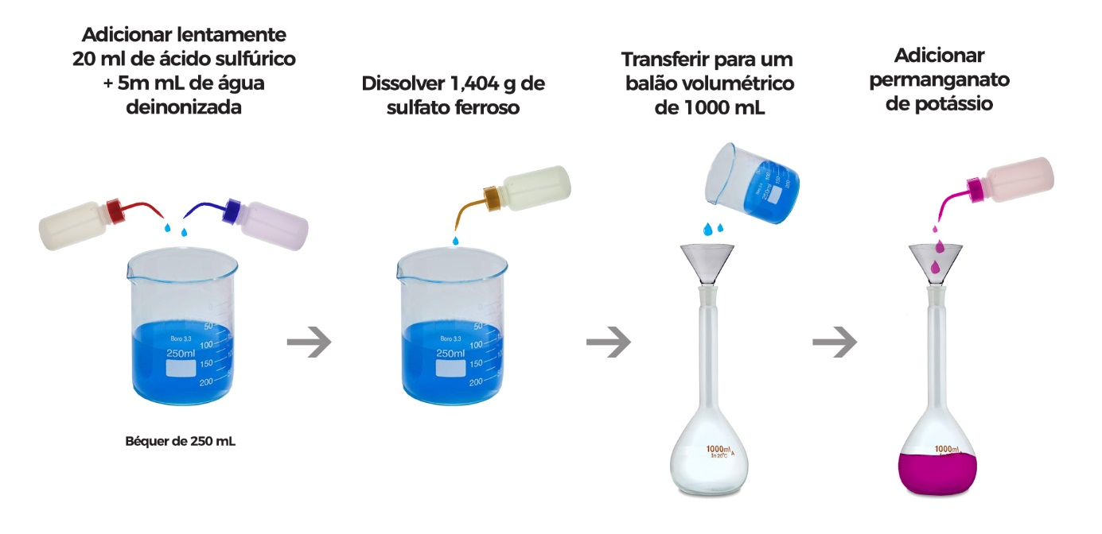
A concentração de Fe é dada pela equação:
$C \left(\frac{mg}{L}\right)=\frac{(m_{2}-m_{1})P}{V }.142300$
Onde:
m₁ é a massa do bécker (5,802 g);
m₂ é a massa do bécker + amostra (7,206 g);
V é o volume de amostra (1000 mL);
P é a pureza do sal (99,89%).
Aplicando a regra A combinada com a regra B, pois há operação de subtração e multiplicação/divisão na equação acima a incerteza da concentração de Fe será:
$$u\left(C_{ferro}\right)= C_{ferro} x \sqrt{{\left(\frac{u(m)}{m}\right)}^{2}+{\left(\frac{u(V)}{V}\right)}^{2}+{\left(\frac{u(P)}{P}\right)}^{2}}$$
Vamos calcular então as incertezas das grandezas de entrada massa (m), volume da amostra (V) e pureza do sal (P).
- Cálculo da incerteza padrão da medição da massa - u(m)
m é a diferença de m₂-m₁ e como se trata de uma operação de subtração aplicaremos a regra A.
$$u\left(m\right)= \sqrt{ u^{2}\left(m_{2}\right)+u^{2}\left(m_{1}\right)}$$
Como aprendemos nesta aula, u(m₂) é igual a u(m₁).
A incerteza expandida da balança para esta faixa é igual a 0,0002 g e k = 2,02, logo:
$$u{(m}_{1})= \frac{U}{k}=\frac{0,0002}{2,02}=0,000099 g$$
$$u\left(m\right)= \sqrt{ u^{2}\left(m_{2}\right)+u^{2}\left(m_{1}\right)}= \sqrt{ {\left(0,000099\right)}^{2}+{\left(0,000099\right)}^{2}}=0,0001 g$$
- Cálculo da incerteza padrão do volume da solução - u(V)
V é o volume da solução, que sabemos que é 1000 mL e, de acordo com o certificado de calibração do balão volumétrico U = 0,47 mL e k = 2,05.
$$u_{certificado}= \frac{U}{k}=\frac{0,47}{2,05}=0,23 mL$$

$$u_{temperatura}= \frac{V.ΔT . γ}{\sqrt{3}}=\frac{1000,00.\left(28,0-20,0\right).{2,1x10}^{-4} }{\sqrt{3}}=0,97 mL$$

$$u\left(V\right)= \sqrt{ u^{2}\left(certificado\right)+u^{2}\left(temperatura\right)}= \sqrt{{0,229}^{2}+{0,970}^{2}}=1,00 mL$$
- Cálculo da incerteza padrão da pureza - u(P)
A incerteza da Pureza é o valor da impureza, ou seja:
$u\left(P\right)=\frac{impureza}{\sqrt{3}}$
Logo:
$$u\left(P\right)=\frac{1-0,9989}{\sqrt{3}}=0,0006$$

Antes de aplicar a equação precisamos calcular a concentração de ferro (C_{f}):
$$C \left(\frac{mg}{L}\right)=\frac{(m_{2}-m_{1})P}{V }.142300$$
$$C \left(\frac{mg}{L}\right)=\frac{\left(7,206-5,802\right).0,9989}{1000}.142300=199,6 mg/L$$
A incerteza combinada da concentração de ferro - c_{ferro} - é:
$$u\left(C_{ferro}\right)= C_{ferro} x \sqrt{{\left(\frac{u(m)}{m}\right)}^{2}+{\left(\frac{u(V)}{V}\right)}^{2}+{\left(\frac{u(P)}{P}\right)}^{2}}$$

$$u\left(C_{ferro}\right)= 200 x \sqrt{{\left(\frac{(0,0001)}{1,404}\right)}^{2}+{\left(\frac{1,00}{1000}\right)}^{2}+{\left(\frac{0,0006}{0,9989}\right)}^{2}}=0,26 mg/L$$
E a incerteza expandia (U) será:
$$U\left(C_{ferro}\right)=0,26.k=0,26x2=0,5 mg/L$$
E se a concentração de ferro fosse expressa em mol/L?
A equação da concentração de Fe seria modificada para incluir a massa molar do ferro.
Ou seja:
Ela passaria de: $C \left(\frac{mg}{L}\right)=\frac{(m_{2}-m_{1})xP}{V }x142300$ para $C \left(\frac{mol}{L}\right)=\frac{(m_{2}-m_{1})xP}{V xMM}x142300$

Então teríamos uma incerteza associada a massa molar do ferro, que chamaremos de u(MM). A equação de propagação das incertezas relativas para a incerteza da concentração do ferro fica da seguinte maneira:
$$u\left(C_{ferro}\right)= C_{ferro} x \sqrt{{\left(\frac{u(m)}{m}\right)}^{2}+{\left(\frac{u(V)}{V}\right)}^{2}+{\left(\frac{u(P)}{P}\right)}^{2}+{\left(\frac{u(MM)}{MM}\right)}^{2}}$$
Agora precisamos calcular a incerteza da massa molar do ferro.
- Cálculo da incerteza padrão da massa molar - u(MM)
Para encontrar a incerteza da massa molar de um elemento químico você deve acessar o site https://www.chem4free.info/calculators/molarmass.htm e incluir o elemento que você deseja.
Acessando o site você visualizará a seguinte tela:
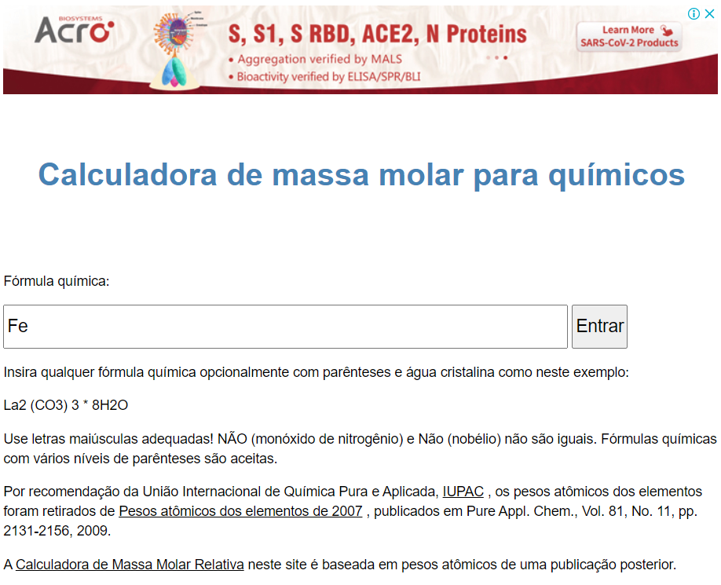
Aí, basta digitar o símbolo do elemento que você deseja e pressionar o botão “Entrar”.
Por exemplo:
Para buscar a incerteza da massa do ferro que está na tabela periódica, basta digitar Fe e pressionar “Entrar”.
Feito isto o site calculará automaticamente incerteza da massa molar do elemento.
Observe:
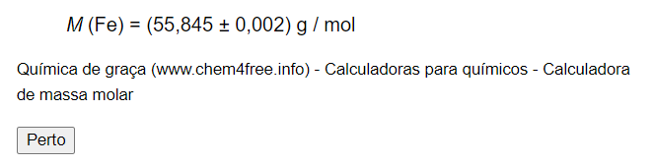
Então, a incerteza padrão da massa do Ferro - u(Fe) = 0,002 g/mol
Atenção: E Se fosse por exemplo Fe₂O₃?
Então teríamos que combinar as incertezas de 2 átomos de Fe com 3 átomos de O.
Vamos lá:
Acesse o site e digite o símbolo O
Aparecerá o seguinte:
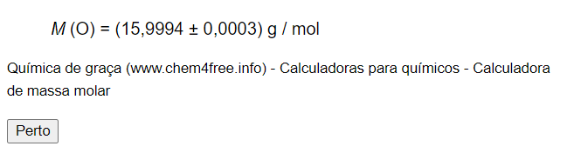
Então, a incerteza padrão da massa de oxigênio - u(O) = 0,0003 g/mol
Aplicando a regra A, temos:
$$u\left(MM{Fe}_{2}O_{3}\right)= \sqrt{ {2x\left(u\right)}^{2}MM.Fe+{3x\left(u\right)}^{2}MM.O}= \sqrt{ {2x\left(0,002\right)}^{2}+{3x\left(0,0003\right)}^{2}}=0,0029 g/mol$$

Retornemos a incerteza da concentração do ferro expresso em mol/L.
Calculando a incerteza combinada da concentração de ferro - C_{ferro}:
$$C \left(\frac{mol}{L}\right)=\frac{(m_{2}-m_{1})xP}{V xMM}x142300$$
$$C \left(\frac{mol}{L}\right)=\frac{\left(7,206-5,802\right)x0,9989}{1000x55,845}x142300=3,57 mol/L$$

A incerteza de c_{ferro} será:

$$u\left(C_{ferro}\right)= C_{ferro} x \sqrt{{\left(\frac{u(m)}{m}\right)}^{2}+{\left(\frac{u(V)}{V}\right)}^{2}+{\left(\frac{u(P)}{P}\right)}^{2}+{\left(\frac{u(MM)}{MM}\right)}^{2}}$$

$$u\left(C_{ferro}\right)= 3,57 x \sqrt{{\left(\frac{(0,0001)}{1,404}\right)}^{2}+{\left(\frac{1,00}{1000}\right)}^{2}+{\left(\frac{0,0006}{0,9989}\right)}^{2}+{\left(\frac{0,002}{55,845}\right)}^{2}}=0,0047 mol/L$$
E a incerteza expandia (U) será:
$$U\left(C_{ferro}\right)=0,0047.k=0,0047.2=0,01 mol/L$$

Incerteza associada a precisão de um método analítico
Segundo o vocabulário internacional de metrologia (VIM) a precisão representa o grau de concordância entre valores medidos por medições repetidas no mesmo objeto ou em objetos similares, sob condições especificadas.
Você deve lembrar daquele esquema clássico para representar a precisão e a exatidão de uma medição. Vimos isto na primeira aula, mas não custa vê-lo novamente.
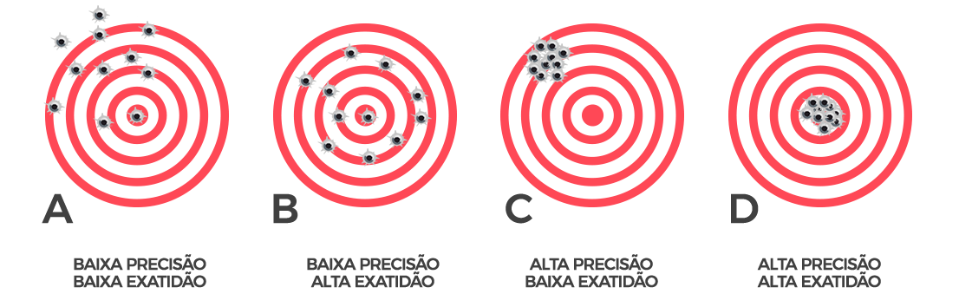
Precisão e Exatidão

A precisão pode ser expressa numericamente pelo desvio-padrão, a variância ou o coeficiente de variação.
Sabemos que o desvio padrão é uma estimativa da incerteza de medição e, aqui, estamos tratando de uma incerteza tipo A.
Logo podemos admitir que:
$$u\left(precisão\right)= s (desvio padrão)$$

Se consideramos que a média de uma série de resultados em condições de repetibilidade ou precisão intermediária representa uma boa estimativa para o mensurando, então, a incerteza relativa da precisão é:
$$u relativa \left(precisão\right)= \frac{s (desvio padrão)}{média dos resultados }$$

Logo a incerteza relativa da precisão pode ser definida como o coeficiente de variação (CV) ou o desvio padrão relativo (DPR) desta série de medições.
Todo procedimento analítico tem um componente de erro que se manifesta na forma de pequenas variações nas medições de uma mesma amostra.
Chamamos esse tipo de erro, de erro aleatório. A precisão expressa como CV estima esse componente do erro aleatório.

É recomendado que os ensaios de precisão sejam realizados em condições de precisão intermediária e, quando não for possível, devem ser realizados em condições de repetibilidade.
Lembrete:
Precisão intermediária: Condição de medição num conjunto de condições, as quais compreendem o mesmo procedimento de medição, o mesmo local e medições repetidas no mesmo objeto ou em objetos similares, ao longo dum período extenso de tempo, mas pode incluir outras condições submetidas a mudanças.
NOTA 1 As condições que podem variar compreendem novas calibrações, padrões, operadores e sistemas de medição.
Repetibilidade: Condição de medição num conjunto de condições, as quais incluem o mesmo procedimento de medição, os mesmos operadores, o mesmo sistema de medição, as mesmas condições de operação e o mesmo local, assim como medições repetidas no mesmo objeto ou em objetos similares durante um curto período de tempo. (VIM, 2012)

Vamos voltar ao exemplo de nosso analista que está realizando uma análise de Ferro por colorimetria.

Digamos que ele realizou sete medições em condições de precisão intermediária (é o mínimo recomendado em ensaios de precisão) de um MRC de concentração e incerteza conhecidas e, obteve os seguintes resultados: 2,053; 2,071; 2,058; 2,041; 2,057; 2,065; 2,061 mg/L respectivamente.
Organizando estes dados em uma planilha eletrônica, e calculando média, desvio padrão e, coeficiente de variação, temos:

 | Medições (mg/L)
1 | 2,053
2 | 2,071
3 | 2,058
4 | 2,041
5 | 2,057
6 | 2,065
7 | 2,061
média | 2,058
Desvio padrão | 0,00950
coeficiente de variação | 0,00462

Tabela 2 – cálculo do coeficiente de variação
A incerteza padrão relativa da precisão neste exemplo é igual 0,00462.
Agora que tal vermos um exemplo que englobe o que aprendemos até o momento?
Desejamos calcular a incerteza de medição para uma análise de ferro por colorimetria, usando os dados dos exemplos dessa aula.
Nosso analista realizou a análise de ferro por colorimetria e agora deseja conhecer a incerteza do seu resultado, para isso ele deve determinar quais são as grandezas de entrada do seu processo, sabendo que:
$C\left(ferro\right)= C_{0 }x f=3,35x10,00=33,5 mg/L$
Onde:
C₀ é a concentração obtida por meio da curva de calibração.
f é um fator de diluição. (Ele pipetou 10,00 mL de amostra em um balão volumétrico de 100,0 mL).
Logo temos como grandezas de entrada a concentração obtida pela curva de calibração - C_{0,} o fator de diluição e a precisão.
Agora vamos aplicar a regra B, pois temos uma multiplicação, para encontrar a incerteza combinada.
$$u\left(C_{ferro}\right)= C_{ferro} x \sqrt{{\left(\frac{u(C_{0})}{C_{0}}\right)}^{2}+{\left(\frac{u(f)}{f}\right)}^{2}+{u²(precisão)}^{}}$$

Os valores de C₀, bem como a sua incerteza e, os valores da precisão já foram calculados. A incerteza de C₀ foi calculada no tópico da curva de calibração, e a incerteza relativa da precisão pode ser expressa pelo coeficiente de variação. Agora precisamos saber quem é f e calcular sua incerteza.
f é o fator de diluição, que pode ser expresso por:
$$f= \frac{volume do balão (mL)}{volume da amostra (mL)}=\frac{100,00}{10,00}=10,00$$
Calculemos u(f) pela regra B (multiplicação/divisão).
$$u\left(f\right)= f x \sqrt{{\left(\frac{u(volume do balão)}{volume do balão}\right)}^{2}+{\left(\frac{u(volume de amostra)}{volume de amostra}\right)}^{2}}$$
Vamos pegar os dados do balão volumétrico e da micropipeta da Tabela 1 do tópico incerteza de uma diluição e aplica-los.
Incerteza padrão do volume da amostra (micropipeta) = 0,0109 mL
Incerteza padrão do volume do balão volumétrico = 0,16 mL

$$u\left(f\right)= 10,00 x \sqrt{{\left(\frac{0,16}{100,00}\right)}^{2}+{\left(\frac{0,0109}{10,00}\right)}^{2}}=0,02$$

Organizando nossos dados agora numa tabela e aplicando os valores na equação para a expressão da incerteza combinada da concentração de ferro - C_{ferro}.

Grandeza | X_{i} | Unidade | Incerteza padrão (ux) | Componente da incerteza (incerteza padrão relativa) (ux/x) | % contribuição da incerteza
Concentração inicial (C₀) – curva de calibração | 3,35 | mg/L | 0,13 | 0,0388 | 86
Fator de diluição | 10,00 | - | 0,02 | 0,0020 | 4
Precisão | 2,058 | - | 0,00950 | 0,00462 | 10
 |  |  | Incerteza combinada (mg/L) | 1,31

Tabela 3 – Incerteza combinada da determinação de ferro por colorimetria

$$u\left(C_{ferro}\right)= 33,5 x \sqrt{{\left(\frac{0,130}{3,35}\right)}^{2}+{\left(\frac{0,02}{10,00}\right)}^{2}+{(0,00462)}^{2}}=1,31 mg/L$$

Assumindo um fator de abrangência (k) igual a 2, a incerteza expandida será:
$$U= 1,31 x 2=2,62 mg/L$$
O resultado final pode ser expresso como 33,5 ± 2,6 mg/L de Ferro.

Bom, a aula de hoje termina por aqui.
Nesta aula aprendemos como calcular a incerteza da curva analítica e vimos alguns casos específicos como: o cálculo da incerteza de uma diluição, a influência da temperatura na expansão volumétrica, a incerteza da massa molar, a abordagem da precisão no balanço das incertezas, entre outros. Por último vimos um exemplo com tudo o que estudamos na aula.
Espero que você tem compreendido os conceitos e exemplos. Agora é importante que você faça os exercícios!
O cálculo da incerteza envolve uma certa subjetividade na escolha de como você irá tratar a questão. Não se preocupe com isso. É com muita prática que você perceberá que não estamos diante de um bicho de sete cabeças.
Bons exercícios!

